
KURIKULUM MERDEKA
MODUL AJAR
Nama Sekolah : __________________________________
Nama Penyusun : __________________________________
N I K : __________________________________
Mata pelajaran : Bahasa Indonesia
Fase - Kelas : D - IX (Sembilan)

MODUL AJAR KURIKULUM MERDEKA
BAB IV: DARI HOBI MENJADI PUNDI-PUNDI

INFORMASI UMUM

A. IDENTITAS UMUM MODUL
Nama Penyusun : .....................................................................................
Satuan Pendidikan : SMP/MTs
Kelas / Fase : IX (Sembilan) / D
Mata Pelajaran : Bahasa Indonesia
Prediksi Alokasi Waktu : 5 x 6 Pertemuan (30 x 40 Menit)
Tahun Penyusunan : 20..... / 20.....

B. KOMPETENSI AWAL
Capaian Pembelajaran Fase D
Pada akhir fase D, peserta didik memiliki kemampuan berbahasa untuk berkomunikasi dan bernalar sesuai dengan tujuan, konteks sosial, dan akademis. Peserta didik mampu memahami, mengolah, dan menginterpretasi informasi paparan tentang topik yang beragam dan karya sastra. Peserta didik mampu berpartisipasi aktif dalam diskusi, mempresentasikan, dan menanggapi informasi nonfiksi dan fiksi yang dipaparkan; Peserta didik menulis berbagai teks untuk menyampaikan pengamatan dan pengalamannya dengan lebih terstruktur, dan menuliskan tanggapannya terhadap paparan dan bacaan menggunakan pengalaman dan pengetahuannya. Peserta didik mengembangkan kompetensi diri melalui pajanan berbagai teks untuk penguatan karakter.
Capaian Pembelajaran berdasarkan elemen.
Elemen | Capaian Pembelajaran
Menyimak | Peserta didik mampu menganalisis dan memaknai informasi berupa gagasan, pikiran, perasaan, pandangan, arahan atau pesan yang tepat dari berbagai jenis teks (nonfiksi dan fiksi) audiovisual dan aural dalam bentuk monolog, dialog, dan gelar wicara. Peserta didik mampu mengeksplorasi dan mengevaluasi berbagai informasi dari topik aktual yang didengar.
Membaca dan Memirsa | Peserta didik memahami informasi berupa gagasan, pikiran, pandangan, arahan atau pesan dari berbagai jenis teks misalnya teks deskripsi, narasi, puisi, eksplanasi dan eksposisi dari teks visual dan audiovisual untuk menemukan makna yang tersurat dan tersirat. Peserta didik menginterpretasikan informasi untuk mengungkapkan simpati, kepedulian, empati atau pendapat pro dan kontra dari teks visual dan audiovisual. Peserta didik menggunakan sumber informasi lain untuk menilai akurasi dan kualitas data serta membandingkan informasi pada teks.  Peserta didik mampu mengeksplorasi dan mengevaluasi berbagai topik aktual yang dibaca dan dipirsa.
Berbicara dan Mempresentasikan | Peserta didik mampu menyampaikan gagasan, pikiran, pandangan, arahan atau pesan untuk tujuan pengajuan usul, pemecahan masalah, dan pemberian solusi secara lisan dalam bentuk monolog dan dialog logis, kritis, dan kreatif. Peserta didikmampu menggunakan dan memaknai kosakata baru yang memiliki makna denotatif, konotatif, dan kiasan untuk berbicara dan menyajikan gagasannya. Peserta didik mampu menggunakan ungkapan sesuai dengan norma kesopanan dalam berkomunikasi. Peserta didik mampu berdiskusi secara aktif, kontributif, efektif, dan santun. Peserta didik mampu menuturkan dan menyajikan ungkapan simpati, empati, peduli, perasaan, dan penghargaan dalam bentuk teks informatif dan fiksi melalui teks multimoda. Peserta didik mampu mengungkapkan dan mempresentasikan berbagai topik aktual secara kritis.
Menulis | Peserta didik mampu menulis gagasan, pikiran, pandangan, arahan atau pesan tertulis untuk berbagai tujuan secara logis, kritis, dan kreatif. Peserta didik juga menuliskan hasil penelitian menggunakan metodologi sederhana dengan mengutip sumber rujukan secara etis.  Menyampaikan ungkapan rasa simpati, empati, peduli, dan pendapat pro/kontra secara etis dalam memberikan penghargaan secara tertulis dalam teks multimodal. Peserta didik mampu menggunakan dan mengembangkan kosakata baru yang memiliki makna denotatif, konotatif, dan kiasan untuk menulis. Peserta didik menyampaikan tulisan berdasarkan fakta, pengalaman, dan imajinasi secara indah dan menarik dalam bentuk prosa dan puisi dengan penggunaan kosa kata secara kreatif.

C. PROFIL PELAJAR PANCASILA
Beriman, bertakwa kepada Tuhan yag maha Esa, bergotong royong, bernalar kritis, kreatif, inovatif, mandiri, berkebhinekaan global.

D. SARANA DAN PRASARANA
Media Alat dan Bahan :
1. Sumber Utama
a. Buku Guru dan siswa Bahasa Indonesia untuk SMP/MTs Kelas IXPenerbitPusat PerbukuanBadan Standar, Kurikulum, dan Asesmen PendidikanKementerian Pendidikan, Kebudayaan, Riset, dan Teknologi tahun 2022
2. Sumber Alternatif
a. KBBI
a. Tesaurus
a. Google
a. Guru juga dapat menggunakan alternatif sumber belajara yang terdapat dilingkungan sekitar dan diseuaikan dengan tema yang sedang dibahas.
3. Laptop/Komputer PC, Infokus/Proyektor, Alat Penunjuk, Alat Tulis Sekolah, Kotak Surat, Koleksi gambar bercerita, Buletin Dinding dan Permainan.

E. TARGET PESERTA DIDIK
Pesertadidik reguler/tipikal: umum, tidak ada kesulitan dalam mencerna dan memahami materi ajar.

F. MODEL PEMBELAJARAN
Model pembelajaran tatap muka

G. KATA KUNCI
Kewirausahaan, promosi, modal usaha, ide usaha, dan teks eksplanasi.

KOMPONEN INTI

A. TUJUAN KEGIATAN PEMBELAJARAN
Tujuan Pembelajaran Bab IV
9.4. Peserta didik diharapkan mengembangkan ide wirausaha, dapatmenganalisis teks eksplanasi, dan mencermati teks eksplanasi dalampidato. Peserta didik juga mengevaluasi aspek eksplanasi pada poster,mendapatkan informasi dari teks eksplanasi, serta menyimak penjelasansebab akibat melalui video. Berikutnya, peserta didik menggunakan tekseksplanasi dalam presentasi dan dalam rancangan promosi.

TujuanPembelajaranTiap Subbab
Pertemuan Ke-1
A. Menganalisis tekseksplanasi
9.4.1. Peserta didik mampumenganalisis tekseksplanasi dengan baik.
B. Membedakanfakta, opini, danasumsi dalamteks rekon
9.4.2. Peserta didik mampumemahami eksplanasidalam pidato denganbenar.
Pertemuan Ke-2
C. Mengevaluasiaspek eksplanasipada poster
9.4.3.Peserta didik mampumengevaluasi aspekeksplanasi pada posterdengan tepat.
Pertemuan Ke-3
D. Mendapatkaninformasi dariteks eksplanasi
9.4.4. Peserta didik mampumendapatkaninformasi dari tekseksplanasi secara tepat
Pertemuan Ke-4
E. Menyimakpenjelasan sebabakibat melaluivideo
9.4.5.Peserta didik mampumenyimak penjelasansebab akibat melaluivideo dengan benar.
Pertemuan Ke-5
F. Menggunakanteks eksplanasidalam presentasi
9.4.6. Peserta didik mampumenggunakan tekseksplanasi dalampresentasi dengantepat.
Pertemuan Ke-6
G. Menggunakanteks eksplanasidalam rancanganpromosi
9.4.7. Peserta didik mampumenggunakan tekseksplanasi dalamrancangan promosidengan tepat.

B. PEMAHAMAN BERMAKNA
- Kemampuan Peserta didik dalam menganalisis teks eksplanasi;
- Kemampuan Peserta didik dalam menelaah teks eksplanasi dalam pidato;
- Kemampuan Peserta didik dalam mengevaluasi aspek eksplanasi pada poster;
- Kemampuan Peserta didik dalam mendapatkan informasi dari teks eksplanasi;
- Kemampuan Peserta didik dalam menyimak penjelasan sebab akibat melalui video;
- Kemampuan Peserta didik dalam menggunakan teks eksplanasi dalam presentasi; dan
- Kemampuan Peserta didik dalam menggunakan teks eksplanasi dalam rancangan promosi.

C. PERTANYAAN PEMANTIK
- Apa arti hobi?
- Apa arti wirausaha?
- Apa yang kalian ketahui tentang teks eksplanasi?

D. KEGIATAN PEMBELAJARAN

Bapak dan Ibu Guru, Bab IV ini membahas tema kewirausahaan. Padaumumnya, peserta didik telah memiliki pengetahuan latar tentang temaini, terutama yang berkaitan dengan hobi. Beberapa kegiatan dalam babini akan menggunakan internet. Meski demikian, kegiatan alternatif akandiberikan jika akses internet tidak dapat dijangkau di wilayah Bapak danIbu. Buku Guru dan Buku Siswa akan menjadi sumber materi ketika aksesinternet tidak tersedia.
Kecakapan peserta didik dalam menyimak, membaca, berbicara, danmenulis melalui tema wirausaha menjadi perhatian utama Bab IV.
Untuk mengaktifkan pengetahuan latar, ajak peserta didik melakukancurah gagasan tentang hobi yang dapat dikembangkan menjadi suatuusaha. Gambar pembuka Bab IV dapat menjadi bahan diskusi awal dengantahap-tahap sebagai berikut.
a. Guru bertanya kepada peserta didik apakah yang mereka pikirkan begitumelihat gambar pembuka bab tersebut. Minta mereka menyebutkangambar yang menjadi hobi peserta didik dan pengetahuan ataupengalaman mereka tentang wirausaha.
b. Ajak mereka menjawab pertanyaan yang ada di Buku Siswa tentang hobidan pandu peserta didik untuk mengisi tabel tentang data hobi teman.
Bahasan tentang kewirausahaan ini penting karena guru dapat secaratidak langsung menggali informasi tentang hobi peserta didik kelassembilan yang dapat diarahkan sebagai sumber penghasilan.
Pertemuan Ke-1 (A. Menganalisis Teks Eksplanasi dan B. Mencermati Teks Eksplanasi dalam Pidato)
Kegiatan Pendahuluan
- Guru membuka kegiatan dengan aktifitas rutin kelas, sesuai kesepakatan kelas (menyapa, berdoa, dan mengecekkehadiran).
- Kelas dilanjutkan dengan do’a dipimpin oleh salah seorang siswa.
- Siswa diingatkan untuk selalu mengutamakan sikap disiplin setiap saat dan manfaatnya bagi tercapai cita-cita
- Menyanyikan lagu Garuda Pancasila atau lagu nasional lainnya. Guru memberikan penguatan tentang pentingnya menanamkan semangat Nasionalisme.
- Pembiasaan membaca/ menulis/ mendengarkan/ berbicaraselama 15-20 menit materi non pelajaran seperti tokoh dunia, kesehatan, kebersihan, makanan/minuman sehat ,cerita inspirasi dan motivasi.
- Guru menyampaikan tujuan pembelajaran.

Kegiatan Inti
A. Menganalisis Teks Eksplanasi
- Sebagaimana telah dijelaskan dalam Buku Siswa, teks eksplanasi menceritakan sebab akibat atau proses terjadinya suatu fenomena alam, sosial, budaya, dan lain-lain. Teks eksplanasi diawali dengan pernyataan umum, diikuti penjelasan atau urutan sebab akibat, dan diakhiri dengan interpretasi. Informasi yang dimuat dalam teks eksplanasi bersifat factual yang disampaikan dalam bentuk deretan penjelas yang disajikan secara berurutan dari tahap awal hingga akhir.
- Guru dapat menambahkan contoh-contoh teks eksplanasi bertema kewirausahaan dari koran, majalah, maupun teks digital. Pada teks "Tukang Ojek Payung" peserta didik menemukan informasi yang disampaikan secara berurutan dari awal hingga akhir.


Tujuan Pembelajaran: Setelah membaca secara mandiri, peserta didikdapat memahami teks eksplanasi dan menjawab pertanyaan dengan tepat.
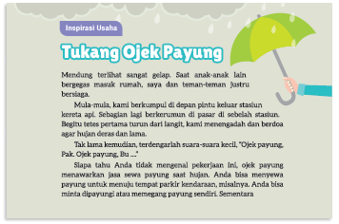
- Membaca kisah inspiratif memiliki manfaat ganda. Pertama, peserta didik melatih kecakapan membaca dan mendapatkan informasi dari bacaan.
Kedua, peserta didik mendapatkan dorongan semangat dan inspirasi dari tokoh yang dikisahkan.
- Umumnya, kisah inspiratif memuat proses tokoh mencapai keberhasilan atau keluar dari kesulitan. Perjuangan tokoh ini akan membuat peserta didik belajar tentang pentingnya sebuah perjuangan dan sikap pantang menyerah.
- Ajak peserta didik membaca mandiri kemudian guru dapat membacakannya sekali lagi agar maknanya lebih dihayati.
- Setelah itu, arahkan peserta didik untuk berdiskusi dalam kelompok3—5 orang. Mendiskusikan bacaan selalu penting untuk memantapkanpemahaman peserta didik. Melalui pertanyaan, peserta didik kembalidiminta mengingat, menemukan, menafsirkan, berpendapat, bahkanmengevaluasi informasi dalam bacaan.
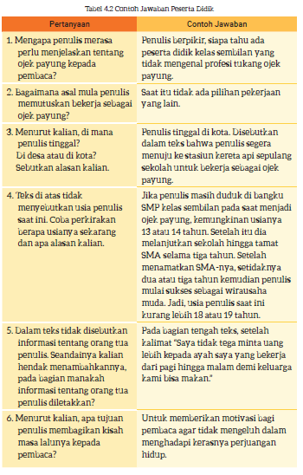
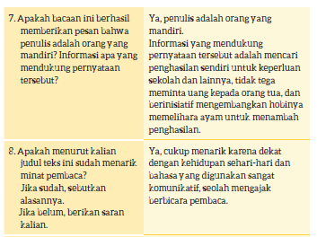
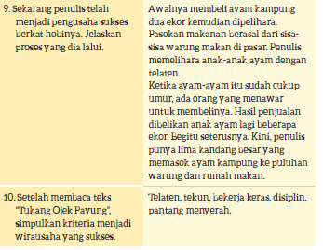

B. Mencermati Teks Eksplanasi dalam Pidato

Tujuan Pembelajaran: Setelah membaca teks pidato, peserta didik dapatmemahami maknanya dan menjawab pertanyaan dengan tepat.

- Pada kegiatan ini, peserta didik membaca pidato Ir. Soekarno yang memuatsebab akibat. Guru dapat menyampaikan kehebatan Ir. Soekarno ketikaberpidato dan memutarkan contoh pidato beliau jika memungkinkan.
- Setelah membaca dengan suara nyaring dan membahas profil Ir.Soekarno, peserta didik bekerja secara mandiri menjawab pertanyaanbacaan. Kegiatan berikutnya dilakukan sebagai tugas di rumah, yaitumenyimak pidato Ir. Soekarno yang lain atau pidato lain misalnya ceramahkeagamaan dan membuat laporan. Lembar pengamatan disediakan di BukuSiswa dan dapat dimodifikasi.
Ada empat aspek yang diamati dalam pidato, yaitu
1. masalah yang dibahas;
2. penyebab timbulnya masalah;
3. dampak yang terjadi; dan
4. tindakan yang perlu dilakukan
Lembar pengamatan tersebut dikumpulkan sebagai asesmen formatif.
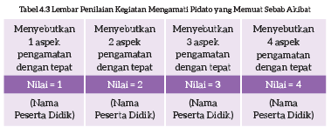
Kegiatan Penutup
- Menyimpulkan pembelajaran bahwa dengan meminta siswa untuk mengungkapkan pendapatnya terkait dengan materi pembelajaran yang telah dilaksanakan.
- Guru Bersama siswa menutup kegiatan dengan doa dan salam.
Pertemuan Ke-2 (C. Mengevaluasi Aspek Eksplanasi pada Poster)
Kegiatan Pendahuluan
- Guru membuka kegiatan dengan aktifitas rutin kelas, sesuai kesepakatan kelas (menyapa, berdoa, dan mengecekkehadiran).
- Kelas dilanjutkan dengan do’a dipimpin oleh salah seorang siswa.
- Siswa diingatkan untuk selalu mengutamakan sikap disiplin setiap saat dan manfaatnya bagi tercapai cita-cita
- Menyanyikan lagu Garuda Pancasila atau lagu nasional lainnya. Guru memberikan penguatan tentang pentingnya menanamkan semangat Nasionalisme.
- Pembiasaan membaca/ menulis/ mendengarkan/ berbicaraselama 15-20 menit materi non pelajaran seperti tokoh dunia, kesehatan, kebersihan, makanan/minuman sehat ,cerita inspirasi dan motivasi.
- Guru menyampaikan tujuan pembelajaran.

Kegiatan Inti

Tujuan Pembelajaran: Setelah membaca penjelasan tentang kriteria posteryang baik, peserta didik dapat menganalisis dan menilai desain posterdengan benar.

- Pada kegiatan ini peserta didik diajak membaca teks tentang poster yang disajikan dalam Buku Siswa. Setelah membaca, peserta didik diharapkan mampu memahami pengertian poster, tujuan poster dibuat, kriteria poster, dan jenis poster. Peserta didik juga diharapkan memahami informasi yang ada dalam poster.
- Berikutnya, ada sepasang poster yang diamati peserta didik. Keduanya merupakan urutan dan memuat tema yang sama. Ada empat aspek yang dinilai dalam proses penilaian ini, yaitu
1.informasi yang diperoleh dari poster;
2. tata letak poster;
3. tata warna poster; dan
4. ajuan judul yang tepat untuk poster.
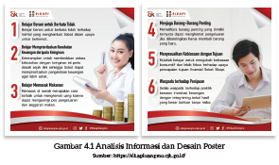
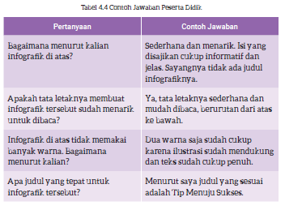
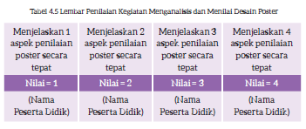
Kegiatan Penutup
- Menyimpulkan pembelajaran bahwa dengan meminta siswa untuk mengungkapkan pendapatnya terkait dengan materi pembelajaran yang telah dilaksanakan.
- Guru Bersama siswa menutup kegiatan dengan doa dan salam.
Pertemuan Ke-3 (D. Mendapatkan Informasi dari Teks Eksplanasi)
Kegiatan Pendahuluan
- Guru membuka kegiatan dengan aktifitas rutin kelas, sesuai kesepakatan kelas (menyapa, berdoa, dan mengecekkehadiran).
- Kelas dilanjutkan dengan do’a dipimpin oleh salah seorang siswa.
- Siswa diingatkan untuk selalu mengutamakan sikap disiplin setiap saat dan manfaatnya bagi tercapai cita-cita
- Menyanyikan lagu Garuda Pancasila atau lagu nasional lainnya. Guru memberikan penguatan tentang pentingnya menanamkan semangat Nasionalisme.
- Pembiasaan membaca/ menulis/ mendengarkan/ berbicaraselama 15-20 menit materi non pelajaran seperti tokoh dunia, kesehatan, kebersihan, makanan/minuman sehat ,cerita inspirasi dan motivasi.
- Guru menyampaikan tujuan pembelajaran.

Kegiatan Inti

Tujuan Pembelajaran: Setelah membaca teks, peserta didik mendiskusikanmakna informasi yang didapatkannya dengan benar.

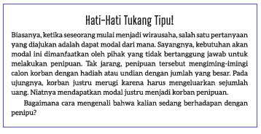
- Peserta didik wajib diberikan arahan dan bimbingan terkait informasitentang usaha dan modal usaha yang penyebarannya dilakukan melaluiberbagai media sosial, khususnya melalui telepon genggam. Denganarahan dan bimbingan ini, diharapkan peserta didik bijak dalam menyaringderasnya arus informasi yang mereka terima agar tidak terjebak dalammodus penipuan yang ditawarkan.
Urutan pembelajaran yang dijelaskan dalam Buku Siswa adalahsebagai berikut.
1. Penyajian teks informasi tentang penipuan melalui telepon genggam.
2. Penjelasan cara mengenali bahwa informasi itu adalah penipuan.
3. Pemberian contoh pesan penipuan melalui telepon genggam.
4. Penjelasan tindakan yang sebaiknya dilakukan peserta didik dalammenghadapi penipuan tersebut.
- Kegiatan selanjutnya adalah membentuk kelompok yang masing-masingterdiri atas 3—5 peserta didik. Peserta didik diminta menjawabpertanyaan yang disajikan dalam Buku Siswa dan mendiskusikannyabersama anggota kelompok.
- Peserta didik diberikan kesempatan menggunakan pengalamanpribadinya terkait bahan diskusi ini. Setelah berdiskusi, peserta didikdiminta melaporkan hasil diskusinya di depan kelas.
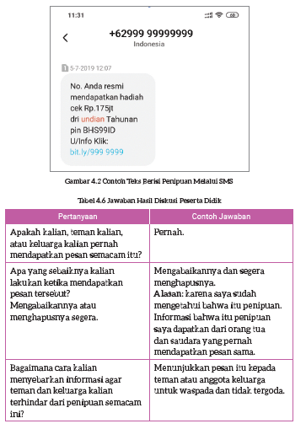
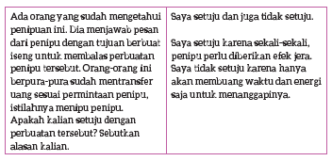
Menghindari Kesalahan Umum: Mengabaikan Peserta Didik Pasif
- Sering terjadi bahwa diskusi kelompok dimonopoli oleh pesertadidik yang mampu dan aktif. Akibatnya, peserta didik yang kurangmampu dan pasif akan menjadi makin tenggelam dalam kelompok.Kegiatan pembelajaran pun menjadi kurang bermakna bagi pesertadidik tersebut.
- Guru dapat membantu mengatur strategi pembagian tugas dalamkelompok. Misalnya, membaca soal secara bergantian, menanggapisoal dan memberikan pendapatnya secara bergantian, mencatathasil diskusi secara bergantian, atau mengadakan pembagian saatpresentasi.
- Peserta didik harus diberikan pengertian untuk salingmenghargai kondisi, pendapat, cara kerja, dan memotivasi setiapanggota kelompok. Dari situ, peserta didik akan belajar memahamibahwa kerja sama yang baik akan memberikan hasil yang baik.


Tujuan Pembelajaran: Dengan memanfaatkan teknologi informasi, pesertadidik mampu membuat video dengan muatan yang benar dan kreatif.
Tantangan
- Kegiatan ini ditujukan sebagai kegiatan pengayaan bagi peserta didikyang memiliki akses internet dan perangkat memadai.
- Guru dapat mendiskusikan informasi tentang penipuan melaluiSMS dan pesan pendek lain, kemudian meminta peserta didik membuatvideo berdurasi kurang dari dua menit.
- Peran guru adalah mendorong mereka berkreasi dengan tetapmemberikan perhatian pada kesantunan.
- Setelah memberikan masukan perbaikan, guru dapat turutmenyebarkan video tersebut di jaringan media sosial sebagai bentukapresiasi kepada peserta didik.

Kegiatan Penutup
- Menyimpulkan pembelajaran bahwa dengan meminta siswa untuk mengungkapkan pendapatnya terkait dengan materi pembelajaran yang telah dilaksanakan.
- Guru Bersama siswa menutup kegiatan dengan doa dan salam.
Pertemuan Ke-4 (E. Menyimak Penjelasan Sebab Akibat Melalui Video)
Kegiatan Pendahuluan
- Guru membuka kegiatan dengan aktifitas rutin kelas, sesuai kesepakatan kelas (menyapa, berdoa, dan mengecekkehadiran).
- Kelas dilanjutkan dengan do’a dipimpin oleh salah seorang siswa.
- Siswa diingatkan untuk selalu mengutamakan sikap disiplin setiap saat dan manfaatnya bagi tercapai cita-cita
- Menyanyikan lagu Garuda Pancasila atau lagu nasional lainnya. Guru memberikan penguatan tentang pentingnya menanamkan semangat Nasionalisme.
- Pembiasaan membaca/ menulis/ mendengarkan/ berbicaraselama 15-20 menit materi non pelajaran seperti tokoh dunia, kesehatan, kebersihan, makanan/minuman sehat ,cerita inspirasi dan motivasi.
- Guru menyampaikan tujuan pembelajaran.

Kegiatan Inti
Tip Pembelajaran: Menyimak dengan Bijak
- Pada kegiatan ini, peserta didik berlatih menyimak video danmendapatkan informasi dari video tersebut.
- Dampingi peserta didik mencari video yang berkualitas, baik darisisi muatan maupun gambarnya.
- Ingatkan bahwa tidak semua video tentang kewirausahaan dapatdijadikan inspirasi karena ada pula video yang bertujuan untukmenggaet pemirsanya dalam penipuan modal usaha. Karenanya,peserta didik harus waspada dan menyaring informasi tentangkewirausahaan yang benar dalam sebuah tayangan video.
- Ajak peserta didik untuk menggunakan internet secara bijak.Tegaskan bahwa video di internet banyak pula yang bermanfaat,misalnya video pembelajaran, film-film yang inspiratif, atau kisahremaja berprestasi.
- Sampaikan kepada peserta didik untuk menyiapkan buku tulisketika hendak menyimak. Jika perlu, minta mereka membuat poin-poinseperti siapa, kapan, di mana, apa, mengapa, dan bagaimana dibuku tulis. Tujuannya adalah ketika menyimak, mereka siap mengisipoin tersebut dengan informasi yang penting.


Tujuan Pembelajaran: Setelah menyimak video atau teks yang dibacakan,peserta didik dapat menjawab pertanyaan terkait materi dengan tepat.

Kegiatan ini menjadi asesmen formatif.
- Setelah menyimak video atau teks yang dibacakan, peserta didik dimintamenulis jawaban pertanyaan pada buku tulis. Ada lima pertanyaan yangdapat digunakan untuk menilai kemampuan menyimak peserta didik danpemahaman mereka terhadap video atau teks yang dibacakan.
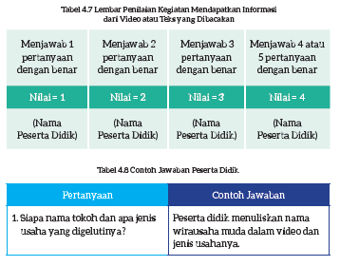
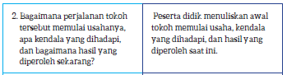
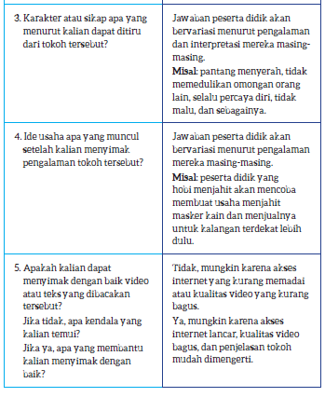
- Jika guru dan peserta didik tidak bisa mendapatkan video untukdisimak bersama, teks berikut ini dapat dibacakan oleh guru.
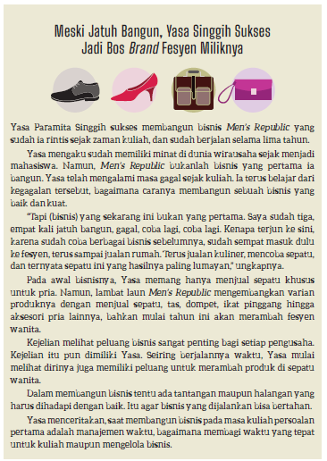
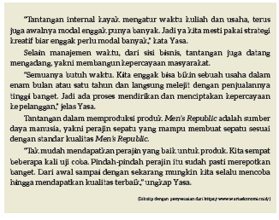

- Buku cetak dan buku elektronik dapat menjadi sumber bacaan pesertadidik. Peserta didik dapat mengunjungi perpustakaan atau taman bacaan,juga toko buku.
- Buku elektronik merupakan buku yang dapat diunduh melalui internetdengan berbayar maupun gratis. Kemdikbud maupun lembaga-lembagalain menyediakan berbagai buku elektronik gratis sebagai sumber bacaanyang berkualitas.
- Peserta didik dapat mengakses buku-buku tersebut di rumah maupundi kelas. Peserta didik juga dapat mencari teks atau buku yang dapat dibacasebagian atau utuh di laman https://books.google.co.id/. Caranya adalahdengan memasukkan kata kunci dan peserta didik dapat memilih satu teksatau satu buku bertema kewirausahaan yang sesuai dengan minatnya.
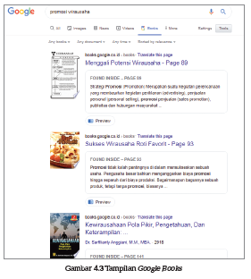
- Setelah kegiatan membaca mandiri, peserta didik diminta meringkas isiteks atau buku sepanjang 200—300 kata dan menyertakan kalimat sebabakibat yang ada di dalamnya.
- Jika akses internet terbatas, guru dapat mengunduh terlebih dulu bukuelektronik untuk dibaca bersama. Jika akses internet tidak tersedia, gurutetap dapat menggunakan buku-buku yang ada.
Selamat menemani peserta didik berkegiatan dengan buku.

Kegiatan Penutup
- Menyimpulkan pembelajaran bahwa dengan meminta siswa untuk mengungkapkan pendapatnya terkait dengan materi pembelajaran yang telah dilaksanakan.
- Guru Bersama siswa menutup kegiatan dengan doa dan salam.
Pertemuan Ke-5 (F. Menggunakan Teks Eksplanasi dalam Presentasi)
Kegiatan Pendahuluan
- Guru membuka kegiatan dengan aktifitas rutin kelas, sesuai kesepakatan kelas (menyapa, berdoa, dan mengecekkehadiran).
- Kelas dilanjutkan dengan do’a dipimpin oleh salah seorang siswa.
- Siswa diingatkan untuk selalu mengutamakan sikap disiplin setiap saat dan manfaatnya bagi tercapai cita-cita
- Menyanyikan lagu Garuda Pancasila atau lagu nasional lainnya. Guru memberikan penguatan tentang pentingnya menanamkan semangat Nasionalisme.
- Pembiasaan membaca/ menulis/ mendengarkan/ berbicaraselama 15-20 menit materi non pelajaran seperti tokoh dunia, kesehatan, kebersihan, makanan/minuman sehat ,cerita inspirasi dan motivasi.
- Guru menyampaikan tujuan pembelajaran.

Kegiatan Inti

Tujuan Pembelajaran: Setelah membahas proses presentasi, peserta didikdapat melakukan diskusi dan mempresentasikan ide usaha dengan benar.

- Kegiatan ini akan sangat menarik minat peserta didik dan melibatkanpeserta didik aktif dalam pembelajaran. Kegiatan merancang danmempresentasikan ide usaha dapat dilakukan secara mandiri, berpasanganatau dalam kelompok kecil. Guru dipersilakan mengatur strategi pembagiankelompok dan tugas sesuai kondisi kelas masing-masing.
- Langkah-langkah kegiatan sudah dijelaskan dalam Buku Siswa. Guruperlu mengingatkan peserta didik untuk mengikuti langkah-langkahtersebut agar hasil kerja yang diperoleh maksimal.
- Poin langkah-langkah kegiatan yang harus diikuti peserta didik adalahsebagai berikut.
1. Menggali informasi terkait ide bisnis murah dan membaca infografiksebagai bahan pertimbangan jenis usaha.
2. Menulis rancangan usaha yang dipilih peserta didik, usaha barang ataujasa, menggunakan format yang disajikan dalam Buku Siswa.
3. Membuat bahan presentasi menggunakan informasi pada langkah keduamenggunakan program komputer atau lembar presentasi buatan sendiri.
4. Mempresentasikan ide usaha di depan kelas.
5. Melakukan evaluasi terhadap presentasi dengan cara menggali tanggapankelompok lain terhadap ide usaha dan presentasi yang sudah dilakukan.

Inspirasi Kegiatan: Presentasi di Hadapan Investor
- Kegiatan melakukan evaluasi presentasi ide usaha ini dilakukansebagai pengayaan bagi peserta didik untuk lebih berani menampilkanide-ide kreatifnya di depan orang lain.
- Tantangan yang dihadapi peserta didik adalah tanggapan daripendengar mengenai ide usaha yang ditampilkan terutama saatevaluasi. Bisa saja peserta didik lain akan meragukan atau meremehkanide usaha yang dipresentasikan.
- Tugas guru adalah mendampingi agar evaluasi berjalan baik danmemperhatikan aturan menyampaikan pendapat, serta mengingatkanbahwa evaluasi penting dilakukan agar ide usaha yang direncanakanmakin maksimal.
- Peserta didik dapat memerankan acara di televisi. Semua pemeranadalah para peserta didik, guru sebagai pendamping.
Para pemeran:
a. calon pengusaha yang mempresentasikan ide (ini bisa peroranganatau tim 2—3 orang);
b. investor yang memiliki modal, bisa 2 atau 3 orang;
c. pembawa acara; dan
d. para penonton.
- Guru dapat memberikan penjelasan bahwa tugas calon pengusahaadalah meyakinkan investor agar bersedia memberi modal. Sebaliknya,tugas investor adalah meminta pengusaha memastikan bahwa modalyang akan diberikan aman. Artinya, investor harus bertanya apa punyang berkaitan dengan ide usaha tersebut.
- Jika akses internet tersedia, sebelumnya peserta didik dapatmenonton video acara serupa sebagai inspirasi.

Menghindari Kesalahan Umum: Menggegas Proses
- Kegiatan merancang dan mempresentasikan ide usaha memerlukanproses yang panjang. Dalam kegiatan ini, peserta didik berlatihmembaca berbagai referensi, menyimak contoh video, mencatat bahanpresentasi, dan mempresentasikan gagasan di depan teman-temannya.
- Jika waktu terbatas, sebagian proses kegiatan dapat dilakukan dirumah secara mandiri atau berkelompok. Dengan demikian, pesertadidik dapat melakukan riset dari berbagai sumber, menulis rancanganusaha, dan menyiapkan presentasi.
- Menggegas proses akan membuat peserta didik kehilanganantusiasme karena mereka akan cenderung melakukan upaya apa punasal tugas selesai. Target kegiatan ini bukan hanya presentasi akhir,tetapi juga proses yang dilakukan peserta didik menyiapkan presentasi.

Kegiatan Penutup
- Menyimpulkan pembelajaran bahwa dengan meminta siswa untuk mengungkapkan pendapatnya terkait dengan materi pembelajaran yang telah dilaksanakan.
- Guru Bersama siswa menutup kegiatan dengan doa dan salam.
Pertemuan Ke-6 (G. Menggunakan Teks Eksplanasi dalam Rancangan Promosi)
Kegiatan Pendahuluan
- Guru membuka kegiatan dengan aktifitas rutin kelas, sesuai kesepakatan kelas (menyapa, berdoa, dan mengecekkehadiran).
- Kelas dilanjutkan dengan do’a dipimpin oleh salah seorang siswa.
- Siswa diingatkan untuk selalu mengutamakan sikap disiplin setiap saat dan manfaatnya bagi tercapai cita-cita
- Menyanyikan lagu Garuda Pancasila atau lagu nasional lainnya. Guru memberikan penguatan tentang pentingnya menanamkan semangat Nasionalisme.
- Pembiasaan membaca/ menulis/ mendengarkan/ berbicaraselama 15-20 menit materi non pelajaran seperti tokoh dunia, kesehatan, kebersihan, makanan/minuman sehat ,cerita inspirasi dan motivasi.
- Guru menyampaikan tujuan pembelajaran.

Kegiatan Inti

Tujuan Pembelajaran: Setelah membahas dan memahami aspek dalampromosi, peserta didik dapat membuat rancangan promosi dengan benardan menarik.

- Kegiatan ini menjadi asesmen formatif, berupa tantangan bagi pesertadidik untuk menyajikan rancangan promosi usaha yang sekiranya akanmereka tekuni. Guru dapat memberi dorongan kepada peserta didik untukmelepaskan imajinasi, seandainya mereka akan membuat usaha ataumengembangkan hobi menjadi peluang wirausaha.
- Berikan semangat kepada peserta didik bahwa promosi merupakanaspek yang penting yang menentukan keberhasilan sebuah usaha.
- Hasil kegiatan ini, yaitu rancangan usaha, dijadikan sebagai asesmenformatif. Ada enam aspek yang dinilai sesuai petunjuk dalam Buku Siswa.
- Proses pembuatan rancangan dalam kegiatan ini, peserta didik perlumendapatkan penjelasan pentingnya promosi dalam dunia usaha. Pesertadidik diminta menulis rancangan promosi menggunakan panduan yangdiberikan dalam Buku Siswa.
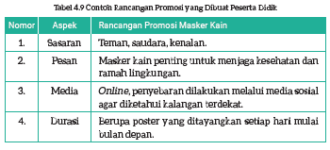
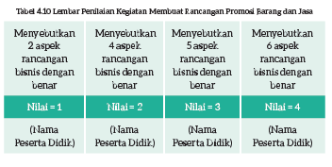
Kegiatan Penutup
- Menyimpulkan pembelajaran bahwa dengan meminta siswa untuk mengungkapkan pendapatnya terkait dengan materi pembelajaran yang telah dilaksanakan.
- Guru Bersama siswa menutup kegiatan dengan doa dan salam.

E. ASESMEN/ PENILAIAN
a. Asesmen Penempatan atau Diagnosis
i. Asesmen di awal tahun ajaran perlu dilakukan guru untukmemetakan keterampilan peserta didik sehingga guru dapatmemberikan bantuan secara tepat. Guru dapat merujuk kepadaCapaian Pembelajaran per tahun untuk memetakan keterampilanpeserta didik pada tahun ajaran yang sedang ditempuh. Apabilapeserta didik belum memenuhinya, guru perlu memberikanpendampingan khusus kepada peserta didik tersebut. .
ii. Asesmen di awal bab merujuk kepada lembar penilaian yang dibuatguru pada akhir bab sebelumnya sebagaimana ditampilkan padatabel berikut. Tabel ini perlu dipertimbangkan guru saat memetakanpeserta didik yang memerlukan pendampingan khusus dan kegiatanpengayaan dalam kegiatan pembelajaran. Asesmen akhir bab inijuga menjadi masukan bagi guru dalam memodifikasi kegiatanpembelajaran yang disarankan pada setiap bab Buku Siswa.

Tabel 4.1 Catatan Asesmen Penempatan atau Diagnosis
No. | NamaPesertaDidik | MenganalisisSebab Akibatdalam Pidato | MenganalisisTeks danDesain Poster | MendapatkanInformasi dari Videoyang Disimak | MenulisRancanganPromosi Usaha/Produk
1. | Nusaybah
2. | Haidar
3. | Halwa
4.

b. Asesmen Formatif
I. Asesmen dilakukan sepanjang peserta didik berkegiatan di setiapbab untuk mengetahui keterampilan mereka dalam memahami,mengkaji, merefleksi, menerapkan pengetahuan dari bacaan, sertamenyajikan gagasannya terkait topik pada bacaan.
II. Berupa dokumentasi hasil karya peserta didik dan lembar kerjapeserta didik saat berkegiatan pada setiap bab.
PenilaianPertemuan Ke-1 (A. Menganalisis Teks Eksplanasi)
Bacalah kolom ini dengan cermat.
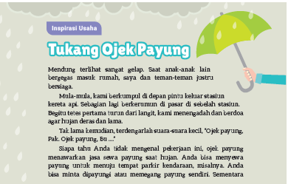
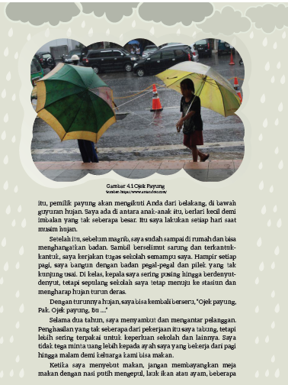
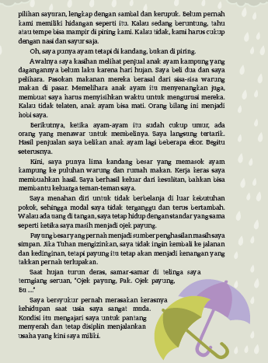
Pada teks di atas, dapat kalian temukan informasi yang disampaikansecara berurutan dari awal hingga akhir.
Diskusikan pertanyaan berikut ini dalam kelompok 3—5 orang.
Tabel 4.2 Jawaban Peserta Didik
Pertanyaan | Jawaban
1. Mengapa penulis merasa perlu menjelaskan pekerjaan ojek payung kepada pembaca?
2. Bagaimana asal mula penulis memutuskan bekerja sebagai ojek payung?
3. Menurut kalian, di mana penulis tinggal? Di desa atau di kota?
Sebutkan alasan kalian.
4. Teks di atas tidak menyebutkan usia penulis saat ini. Coba perkirakan berapa usianya sekarang dan apa alasan kalian.
5. Dalam teks tidak disebutkan informasi tentang orang tua penulis.
Seandainya kalian hendak menambahkannya, pada bagian manakah informasi tentang orang tua penulis diletakkan?
6. Menurut kalian, apa tujuan penulis membagikan kisah masa lalunya kepada pembaca?
7. Apakah bacaan ini berhasil memberikan pesan bahwa penulis adalah orang yang mandiri? Informasi apa yang mendukung pernyataan tersebut?
8. Apakah menurut kalian judul teks ini sudah menarik minat pembaca?
Jika sudah, sebutkan alasannya.
Jika belum, berikan saran kalian.
9. Sekarang penulis telah menjadi pengusaha sukses berkat hobinya.
Jelaskan proses yang dia lalui.
10. Setelah membaca teks “Tukang Ojek Payung”, simpulkan kriteria menjadi wirausaha yang sukses.

Penilaian Pertemuan Ke-1 (B. Mencermati Teks Eksplanasi dalam Pidato)

Bekerjalah dalam kelompok.
1. Bacalah teks pidato tersebut secara nyaring dengan volume suara danintonasi yang tepat.
2. Lakukan bergantian dengan teman agar kalian sama-sama memilikikesempatan menjadi pembaca pidato dan pendengar.
3. Apakah kalian mendapatkan pesan tentang sebab akibat tercapainyakemerdekaan dan proses terjadinya revolusi yang dimaksud oleh BungKarno?
Jelaskan jawaban kalian.
4. Jika kalian dapat mengakses internet, carilah video pidato Bung Karno,Proklamator Indonesia. Jika akses internet tidak tersedia, kalian dapatmenyimak jenis pidato lain, misalnya ceramah di tempat ibadah terdekatdi lingkungan kalian.
Gunakan lembar pengamatan ini untuk mencatat.
Lembar Pengamatan
Topik pembahasan : _____________________________________________
Nama pembicara : _____________________________________________
Tempat : _____________________________________________
Tanggal : _____________________________________________
Masalah yang dibahas:
____________________________________________________________________________________________________________________________
____________________________________________________________________________________________________________________________
____________________________________________________________________________________________________________________________

Penyebab timbulnya masalah:
____________________________________________________________________________________________________________________________
____________________________________________________________________________________________________________________________
____________________________________________________________________________________________________________________________
Dampak yang terjadi:
____________________________________________________________________________________________________________________________
____________________________________________________________________________________________________________________________
____________________________________________________________________________________________________________________________
Tindakan yang perlu dilakukan:
____________________________________________________________________________________________________________________________
____________________________________________________________________________________________________________________________
____________________________________________________________________________________________________________________________

Setelah melakukan pengamatan, kalian dapat menganalisis sebabakibat dalam pidato/ceramah.

Tabel 4.3 Lembar Penilaian Kegiatan Mengamati Pidato yang Memuat Sebab Akibat
Menyebutkan  1 aspekpengamatandengan tepat | Menyebutkan  2 aspek  Pengamatandengan tepat | Menyebutkan  3 aspek  Pengamatandengan tepat | Menyebutkan  4 aspek  Pengamatandengan tepat
Nilai = 1 | Nilai = 2 | Nilai = 3 | Nilai = 4
Nusaybah | (NamaPeserta Didik) | (NamaPeserta Didik) | (NamaPeserta Didik)

PenilaianPertemuan Ke-2 (C. Mengevaluasi Aspek Eksplanasi pada Poster)
Tabel 4.4 Jawaban Peserta Didik
Pertanyaan | Jawaban
Bagaimana menurut kalianinfografik di atas?
Apakah tata letaknya membuatinfografik tersebut sudah menarikuntuk dibaca?
Infografik di atas tidak memakaibanyak warna. Bagaimanamenurut kalian?
Apa judul yang tepat untukinfografik tersebut?

Tabel 4.5 Lembar Penilaian Kegiatan Menganalisis dan Menilai Desain Poster
Menjelaskan 1aspek penilaianposter secaratepat | Menjelaskan 2aspek penilaianposter secaratepat | Menjelaskan 3aspek penilaianposter secaratepat | Menjelaskan 4aspek penilaianposter secaratepat
Nilai = 1 | Nilai = 2 | Nilai = 3 | Nilai = 4
Nusaybah | (NamaPeserta Didik) | (NamaPeserta Didik) | (NamaPeserta Didik)

PenilaianPertemuan Ke-3 (D. Mendapatkan Informasi dari Teks Eksplanasi)
Tabel 4.6 Hasil Diskusi Peserta Didik
Pertanyaan | Jawaban
Apakah kalian, teman kalian,atau keluarga kalian pernahmendapatkan pesan semacam itu?
Apa yang sebaiknya kalianlakukan ketika mendapatkanpesan tersebut?
Mengabaikannya ataumenghapusnya segera.
Bagaimana cara kalianmenyebarkan informasi agarteman dan keluarga kalianterhindar dari penipuan semacamini?
Ada orang yang sudah mengetahuipenipuan ini. Dia menjawab pesandari penipu dengan tujuan berbuatiseng untuk membalas perbuatanpenipu tersebut. Orang-orang iniberpura-pura sudah mentransferuang sesuai permintaan penipu,istilahnya menipu penipu.
Apakah kalian setuju denganperbuatan tersebut? Sebutkanalasan kalian.

PenilaianPertemuan Ke-4 (E. Menyimak Penjelasan Sebab Akibat Melalui Video)
Tabel 4.7 Lembar Penilaian Kegiatan Mendapatkan Informasi
dari Video atau Teks yang Dibacakan
Menjawab 1pertanyaandengan benar | Menjawab 2pertanyaandengan benar | Menjawab 3pertanyaandengan benar | Menjawab 4 atau5 pertanyaandengan benar
Nilai = 1 | Nilai = 2 | Nilai = 3 | Nilai = 4
Nusaybah | (NamaPeserta Didik) | (NamaPeserta Didik) | (NamaPeserta Didik)

Tabel 4.8 jawablah pertanyaanPeserta Didik
Pertanyaan | Jawaban
1. Siapa nama tokoh dan apa jenis usaha yang digelutinya?
2. Bagaimana perjalanan tokohtersebut memulai usahanya,apa kendala yang dihadapi,dan bagaimana hasil yangdiperoleh sekarang?
3. Karakter atau sikap apa yangmenurut kalian dapat ditirudari tokoh tersebut?
4. Ide usaha apa yang munculsetelah kalian menyimakpengalaman tokoh tersebut?
5. Apakah kalian dapatmenyimak dengan baik videoatau teks yang dibacakantersebut?
Jika tidak, apa kendala yangkalian temui?
Jika ya, apa yang membantukalian menyimak denganbaik?

PenilaianPertemuan Ke-5 (F. Menggunakan Teks Eksplanasi dalam Presentasi)
Berdiskusi
Setelah memperoleh informasi dan inspirasi tentang hobi dan peluangnya,buatlah sebuah rancangan usaha, kemudian presentasikan ide usaha yangingin kalian tekuni.
Untuk menyajikan presentasi dengan baik, kalian dapat mengikutilangkah-langkah berikut.
1. Menggali informasi dari berbagai sumber
2. Menulis rancangan usaha
3. Membuat presentasi
4. Mempresentasikan ide usaha
5. Melakukan evaluasi terhadap presentasi yang telah dilakukan
Langkah pertama adalah menggali informasi.
Kalian akan mampu menyajikan presentasi dengan benar dan penuhpercaya diri jika menguasai materi dan memiliki informasi yang memadai.
Infografik berikut ini dapat kalian gunakan sebagai inspirasi tambahan.
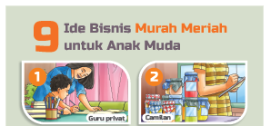
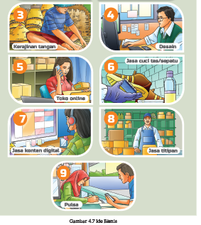
Perhatikan pula infografik berikut ini sebagai sumber pertimbangan jenisusaha yang dapat kalian rancang. Dengan perkiraan perkembangan duniadigital, kalian dapat menyesuaikan rancangan usaha agar dapat menjawabtantangan masa depan.
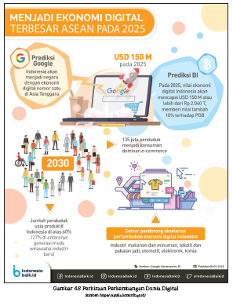
Langkah kedua adalah menulis rancangan usaha.
Produk apa yang akan kalian pasarkan? Produk dapat berupa barang atau jasa.
Kalian dapat mencari contoh rancangan usaha kecil dari berbagai sumber ataumenggunakan format berikut ini.
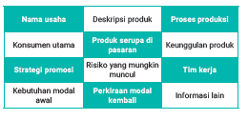
Langkah ketiga adalah membuat presentasi.
Informasi pada langkah kedua dapat kalian jadikan bahan presentasi. Kaliandapat membuat presentasi secara digital dengan menggunakan programkomputer atau menggunakan beberapa lembar kertas karton manila.
Contoh: Usaha Jus Buah Segar
Pada bagian proses produksi, kalian dapat menggambar diagram alir sepertiini.
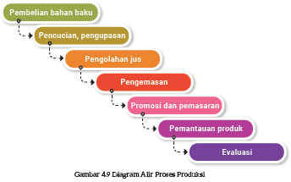
Contoh-contoh presentasi dapat kalian temukan melalui internet, majalah-majalahkewirausahaan, atau dari sumber lain.
Langkah keempat adalah mempresentasikan ide usaha.
Berbekal informasi yang telah kalian tuangkan ke dalam program komputeratau lembaran presentasi, kalian siap melakukan presentasi.
1. Jika memungkinkan, siapkan kamera untuk merekam presentasi kalian.
2. Buatlah ringkasan hal yang hendak kalian sampaikan pada selembarkertas, bagikan kepada teman-teman. Hadirin yang mengetahui hal yanghendak disampaikan akan lebih terlibat secara aktif.
3. Awali presentasi dengan menceritakan hobi kalian dan berapa biaya yangkalian habiskan untuk hobi tersebut setiap bulan. Misalnya kalian hobiminum jus sehingga kalian selalu membeli jus. Kalian memiliki ide untukmembuat usaha jus buah agar hobi kalian menikmati jus tetap terpenuhibahkan dapat menghasilkan uang.
4. Lanjutkan presentasi dengan rancangan usaha yang telah kalian buat.
Berbicaralah dengan volume suara yang sedang, dengan intonasi yangtepat. Sesuaikan pembicaraan dengan tampilan presentasi atau lembaranyang sedang ditayangkan.
5. Mintalah masukan teman-teman tentang isi presentasi maupun penyajianpresentasi. Catat masukan mereka untuk melakukan perbaikan padapresentasi yang akan datang.
6. Ucapkan terima kasih karena teman-teman telah berpartisipasi aktifdalam diskusi.
Langkah kelima adalah melakukan evaluasi terhadap presentasi yang telahkalian lakukan.
1. Jika kalian memiliki rekaman presentasi, tonton ulang dan perhatikanapakah kalian berbicara dengan volume suara, intonasi, dan pelafalanyang jelas.
2. Tanyakan kepada beberapa teman yang menyimak presentasi kaliantentang hal yang kalian presentasikan, misalnya apa nama produk yangkalian sampaikan, berapa modal yang diperlukan, dan pertanyaan lain.
3. Jika banyak teman yang tidak mengetahui jawabannya, kalian dapatmelakukan evaluasi. Ada kemungkinan presentasi tidak kalian sampaikandengan baik, ada pula kemungkinan situasi tidak mendukung, misalnyasuasana kelas sedang ramai.
Kini saatnya beraksi!
Nah, kalian telah mengetahui langkah-langkah yang harus dilakukan.
Kini saatnya beraksi.
Selamat membuat dan menyajikan presentasi dengan baik.

PenilaianPertemuan Ke-6 (G. Menggunakan Teks Eksplanasi dalam Rancangan Promosi)
Menulis
Kalian sudah mendapatkan berbagai informasi tentang usaha yang dapat menarikminat pelanggan. Salah satu tahapan penting berikutnya dalammelakukan usaha adalah menyusun langkah-langkah promosi.
Promosi dibuat dengan tujuan memberikan informasi kepada calonkonsumen tentang produk kalian, sehingga mereka tertarik untukmembelinya.
Kalian dapat menggunakan panduan ini untuk membuat rancangannya.
Tabel 4.9 Aspek dalam Merancang Promosiyang Dibuat Peserta Didik
No. | Aspek | Rancangan Promosi
1. | Sasaran | Siapa yang akan menjadi sasaran pemasaran produk kalian?
2. | Pesan | Pesan apa yang hendak ditonjolkan? Misalnya tentangmakanan sehat, hidup bebas sampah, atau pesan lainyang berkaitan dengan produk.
3. | Media | Online atau offline.
4. | Durasi | Jika berupa video berapa menit? Jika berupa posterditayangkan berapa lama? Kapan promosi mulai disebar?
5. | Lokasi | Di mana promosi akan disebarkan?
6. | Biaya | Biaya apa yang akan diperlukan untuk pembuatan danpenyebaran promosi?
Selamat merancang promosi!
Setelah mengumpulkan informasi, kalian dapat menulis rancanganpromosi yang menarik untuk produk yang hendak kalian tawarkan

Tabel 4.10 Lembar Penilaian Kegiatan Membuat Rancangan Promosi Barang dan Jasa
Menyebutkan2 aspekrancanganbisnis denganbenar | Menyebutkan4 aspekrancanganbisnis denganbenar | Menyebutkan5 aspekrancanganbisnis denganbenar | Menyebutkan6 aspekrancanganbisnis denganbenar
Nilai = 1 | Nilai = 2 | Nilai = 3 | Nilai = 4
Nusaybah | (NamaPeserta Didik) | (NamaPeserta Didik) | (NamaPeserta Didik)

c. Asesmen Nonkognitif
Asesmen terhadap kondisi emosi dan psikososial peserta didik pentingdilakukan dalam kegiatan pembelajaran. Pada akhir setiap babBuku Siswa, peserta didik diminta untuk merefleksi kegiatan yangpaling sulit bagi mereka dan upaya yang mereka lakukan untukmenghadapi kesulitan tersebut. Peserta didik juga diajak merefleksitingkat kepuasan mereka terhadap upaya tersebut. Guru perlumemberikan perhatian kepada refleksi diri yang bersifat nonkognitifini pada saat merumuskan penanganan dan strategi pembelajaran.
Refleksi Peserta Didik terhadap Kesulitan Belajar dan Upaya yangDilakukan
Pengetahuan atau keterampilan yang sudah saya pelajari:
1. ______________________________________________________________
2. ______________________________________________________________
3. ______________________________________________________________
Refleksi Proses Belajar
1. Kegiatan yang paling sulit bagi saya pada bab ini:
______________________________________________________________
2. Hal yang saya lakukan untuk memperbaiki hasil belajar saya:
______________________________________________________________
3. Untuk memperbaiki hasil belajar, saya akan meminta bantuankepada:
______________________________________________________________
4. Pandangan saya terhadap usaha belajar yang telah saya lakukan:
1 2 3 4 5
Lingkari salah satu angka untuk menggambarkan:
1 = sangat tidak puas 4 = puas
2 = tidak puas 5 = sangat puas
3 = biasa saja

F. REFLEKSI

Petunjuk Pengisian Lembar Refleksi Peserta Didik
Untuk memudahkan peserta didik mengisi lembar refleksi, pilihan berikutini dapat dilakukan.
1. Guru dapat menyalin tabel refleksi yang tercantum dalam Bab IV BukuSiswa ke dalam format survei daring, misalnya Google Form, danmeminta peserta didik mengisinya dengan gawai masing-masing. Dataakan terkumpul dan terolah dengan cepat.
2. Guru dapat memperbanyak lembar refleksi dengan fotokopi,membagikannya kepada peserta didik untuk diisi, dan menganalisishasilnya.
Jika langkah pertama atau kedua tidak dapat dilakukan, peserta didikdapat diminta menyalin lembar isian ke dalam buku tulis, mengisinya,dan menyerahkannya kepada guru untuk dianalisis.

Kegiatan refleksi pada akhir Bab I ini bertujuan untuk hal berikut ini.
1. Memetakan capaian belajar peserta didik kelas sembilan dalamkecakapan menyimak, membaca, berbicara, dan menulis melalui temakesukarelawanan. Catatan refleksi yang dibuat peserta didik menjadimasukan bagi guru untuk merumuskan strategi pembelajaran yang sesuaidengan kompetensi masing-masing peserta didik pada bab berikutnya.
2. Menilai efektivitas strategi dan metode pembelajaran yang dipilih gurudan merumuskan cara untuk menyempurnakannya pada bab berikutnya.
Kedua tujuan ini diperinci pada bagian berikut.
A. Memetakan Kemampuan Awal Peserta Didik
1. Pada akhir Bab IV ini, guru telah memetakan peserta didik sesuai dengankemampuan mereka dalam:
a. menganalisis teks eksplanasi;
b. menelaah teks eksplanasi dalam pidato;
c. mengevaluasi aspek eksplanasi pada poster;
d. mendapatkan informasi dari teks eksplanasi;
e. menyimak penjelasan sebab akibat melalui video;
f. menggunakan teks eksplanasi dalam presentasi; dan
g. menggunakan teks eksplanasi dalam rancangan promosi.
Informasi ini menjadi pemetaan awal untuk merumuskan strategipembelajaran pada bab berikutnya. Peserta didik yang belummemenuhi tujuan pembelajaran perlu mendapatkan pendampingankhusus dalam kegiatan pengayaan pada bab berikutnya.
2. Rumuskan kemampuan peserta didik tersebut dalam data pemetaansebagai berikut (diisi dengan skor yang diperoleh peserta didik padasetiap kegiatan).
Tabel 4.11 Pemetaan Kemampuan Peserta Didik
No. | NamaPeserta Didik | MenganalisisSebab Akibatdalam Pidato | MenganalisisTeks danDesain Poster | MendapatkanInformasi dari Videoyang Disimak | MenulisRancanganPromosi Usaha/Produk
1. | Haidar
2. | Nusaybah
3.
4.
5.
6.

Pada akhir pembelajaran Bab IV, guru juga perlu mendampingi peserta didikmelakukan refleksi terhadap kemampuan dan proses belajar mereka.
Pada Bab IV ini: | Sudah Dapat | Masih PerluBelajar Lagi
Saya mendapatkan motivasi dan wawasanberkaitan dengan kewirausahaan.
Saya dapat menganalisis teks eksplanasi.
Saya dapat mencermati teks eksplanasi dalampidato.
Saya dapat mengevaluasi aspek eksplanasipada poster.
Saya mendapatkan informasi dari tekseksplanasi.
Saya dapat menyimak penjelasan sebab akibatmelalui video.
Saya dapat menggunakan teks eksplanasidalam presentasi.
Saya dapat menggunakan teks eksplanasidalam rancangan promosi.

Guru mendampingi peserta didik merefleksi kemampuannya padasetiap kegiatan dengan memberikan masukan terhadap:
1. Apakah kegiatan tersebut dapat dilakukannya secara mandiri?
2. Apakah kegiatan tersebut dapat dilakukannya dengan terlebih dulubertanya kepada teman atau guru, atau melihat teman melakukannya?
3. Apakah kegiatan tersebut tidak dipahaminya sama sekali atau tidakdapat dilakukannya tanpa bantuan teman atau guru?
Selain itu, guru perlu membantu peserta didik merefleksi prosesbelajarnya saat mengisi tabel berikut dengan mengingatkan peserta didikterhadap usaha yang dilakukannya saat melakukan kegiatan-kegiatanpada Bab IV Buku Siswa.
Pengetahuan atau keterampilan yang sudah saya pelajari:
1. ______________________________________________________________
2. ______________________________________________________________
3. ______________________________________________________________

Refleksi Proses Belajar
1. Kegiatan yang paling sulit bagi saya pada bab ini:
______________________________________________________________
2. Hal yang saya lakukan untuk memperbaiki hasil belajar saya:
______________________________________________________________

3. Untuk memperbaiki hasil belajar, saya akan meminta bantuankepada:
______________________________________________________________
4. Pandangan saya terhadap usaha belajar yang telah saya lakukan:
1 2 3 4 5
Lingkari salah satu angka untuk menggambarkan:
1 = sangat tidak puas 4 = puas
2 = tidak puas 5 = sangat puas
3 = biasa saja

Inspirasi Tindak Lanjut pada Refleksi Peserta Didik
Pada akhir bab, peserta didik melakukan refleksi atau penilaian mandiriterhadap kemampuan mereka dalam memahami materi dan terhadapwawasan mereka tentang tema yang dibahas. Guru dapat menjadikan refleksiini sebagai informasi untuk melakukan pendampingan dan pengayaan yangdiperlukan untuk peserta didik.
Inspirasi tindak lanjut ini adalah contoh umum, guru dapat melakukanmodifikasi. Guru dapat melakukan tindak lanjut dengan urutan berikut ini.
1. Mengamati kolom “Masih Perlu Belajar Lagi” dan mencatat kemampuanapa yang belum dikuasai peserta didik,
2. Mencatat pengetahuan atau keterampilan yang dikuasai peserta didik padabab ini sebagai bahan pembelajaran bab berikutnya,
3. Mengamati bagian refleksi proses belajar peserta didik.
Bagian “Refleksi Proses Belajar” memberikan informasi tentang kegiatanyang dipandang sulit dan apakah peserta didik memperoleh dukungan danbantuan—misalnya dari orang tua, guru, guru les, atau orang lain—untukmemperbaiki proses dan hasil belajar.
Jika dukungan dan bantuan tersebut tidak ada, guru dapat melakukantindak lanjut dengan kegiatan perancah atau latihan tambahan kepadapeserta didik dan berkomunikasi dengan orang tua atau wali.

B. Merefleksi Strategi Pembelajaran: Apa yang Sudah Baik dan Perlu Ditingkatkan
Bapak dan Ibu Guru telah selesai mengajarkan Bab IV. Silakan tandai hal-halyang telah Bapak dan Ibu lakukan selama berkegiatan dengan peserta didikuntuk mengeksplorasi Bab IV ini.

Tabel 4.12 Refleksi Strategi Pembelajaran
No. | Pendekatan/Strategi | Sudah sayalakukan | Sudah sayalakukan,tapi belumefektif | Masihperlu sayatingkatkanlagi
1. | Saya sudah menyiapkanmedia dan alat peragasebelum memulaipembelajaran.
2. | Saya sudah melakukankegiatan pendahuluandan mengajak pesertadidik berdiskusi untukmencurahkan pengetahuanlatar mereka terkait temayang akan dibahas padaBab IV.
3. | Saya sudah memastikankemampuan pesertadidik untuk memahami,menganalisis, danmerefleksi bacaan denganmemperkenalkan strategisebelum, selama, dansesudah membaca.
4. | Saya sudahmengoptimalkanpartisipasi peserta didikdengan memasangkan danmengelompokkan merekadengan teman yang tepat.
5. | Saya sudah mengelaborasitanggapan seluruh pesertadidik dalam kegiatanberdiskusi.
6. | Saya sudah memberikanalternatif kegiatanpendampingan danpengayaan sesuai dengankompetensi peserta didik.
7. | Saya sudah memperhatikanreaksi peserta didik danmenyesuaikan strategipembelajaran denganrentang perhatian danminat peserta didik.
8. | Saya sudah memilih danmenggunakan media danalat peraga pembelajaranyang relevan di luar yangdisarankan Buku Guru ini.
9. | Saya melakukan pemetaanterhadap kemampuanpeserta didik pada setiapkegiatan yang diukurdalam tes formatifpembelajaran.
10. | Saya telah mengumpulkanhasil pekerjaan pesertadidik sebagai asesmenformatif peserta didik.
11. | Saya telah mengajakpeserta didik merefleksipemahaman danketerampilan mereka padaakhir pembelajaran Bab IV.

G. KEGIATAN PENGAYAAN DAN REMEDIAL
Pengayaan
- Pengayaan diberikan untuk menambah wawasan peserta didik mengenai materi pembelajaran yang dapat diberikan kepada peserta didik yang telah tuntas mencapai Capaian Pembelajaran (CP)
- Pengayaan dapat ditagihkan atau tidak ditagihkan, sesuai kesepakatan dengan peserta didik.
- Berdasarkan hasil analisis penilaian, peserta didik yang sudah mencapai ketuntasan belajar diberi kegiatan pembelajaran pengayaan untuk perluasan atau pendalaman materi.

Remedial
- Remedial dapat diberikan kepada peserta didik yang capaian pembelajarannya (CP) belum tuntas.
- Guru memberi semangat kepada peserta didik yang belum tuntas mencapai capaian pembelajaran (CP)
- Guru akan memberikan tugas bagi peserta didik yang belum tuntas dalam bentuk pembelajaran ulang, bimbingan perorangan, belajar kelompok, pemanfaatan tutor sebaya bagi peserta didik yang belum mencapai ketuntasan belajar sesuai hasil analisis penilaian.

LAMPIRAN- LAMPIRAN
LAMPIRAN 1
LEMBAR KERJA PESERTA DIDIK (LKPD)
LEMBAR KERJA PESERTA DIDIK (LKPD)
Pertemuan Ke-1 A. Menganalisis Teks Eksplanasi
Nama kelompok :
Kelas :
Petunjuk!


Bacalah kolom ini dengan cermat.
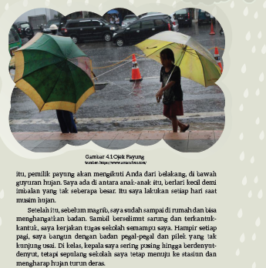
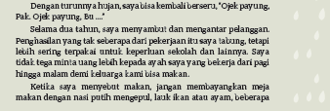
Pada teks di atas, dapat kalian temukan informasi yang disampaikansecara berurutan dari awal hingga akhir.
Diskusikan pertanyaan berikut ini dalam kelompok 3—5 orang.
1. Mengapa penulis merasa perlu menjelaskan pekerjaan ojek payung kepada pembaca?
2. Bagaimana asal mula penulis memutuskan bekerja sebagai ojek payung?
3. Menurut kalian, di mana penulis tinggal? Di desa atau di kota?
Sebutkan alasan kalian.
4. Teks di atas tidak menyebutkan usia penulis saat ini. Coba perkirakan berapa usianya sekarang dan apa alasan kalian.
5. Dalam teks tidak disebutkan informasi tentang orang tua penulis.
Seandainya kalian hendak menambahkannya, pada bagian manakah informasi tentang orang tua penulis diletakkan?
6. Menurut kalian, apa tujuan penulis membagikan kisah masa lalunya kepada pembaca?
7. Apakah bacaan ini berhasil memberikan pesan bahwa penulis adalah orang yang mandiri? Informasi apa yang mendukung pernyataan tersebut?
8. Apakah menurut kalian judul teks ini sudah menarik minat pembaca?
Jika sudah, sebutkan alasannya.
Jika belum, berikan saran kalian.
9. Sekarang penulis telah menjadi pengusaha sukses berkat hobinya.
Jelaskan proses yang dia lalui.
10. Setelah membaca teks “Tukang Ojek Payung”, simpulkan kriteria menjadi wirausaha yang sukses.

LEMBAR KERJA PESERTA DIDIK (LKPD)
Pertemuan Ke-1 (B. Mencermati Teks Eksplanasi dalam Pidato)
Nama kelompok :
Kelas :
Petunjuk!

Bekerjalah dalam kelompok.
1. Bacalah teks pidato tersebut secara nyaring dengan volume suara danintonasi yang tepat.
2. Lakukan bergantian dengan teman agar kalian sama-sama memilikikesempatan menjadi pembaca pidato dan pendengar.
3. Apakah kalian mendapatkan pesan tentang sebab akibat tercapainyakemerdekaan dan proses terjadinya revolusi yang dimaksud oleh BungKarno?
Jelaskan jawaban kalian.
4. Jika kalian dapat mengakses internet, carilah video pidato Bung Karno,Proklamator Indonesia. Jika akses internet tidak tersedia, kalian dapatmenyimak jenis pidato lain, misalnya ceramah di tempat ibadah terdekatdi lingkungan kalian.
Gunakan lembar pengamatan ini untuk mencatat.
Lembar Pengamatan
Topik pembahasan : _____________________________________________
Nama pembicara : _____________________________________________
Tempat : _____________________________________________
Tanggal : _____________________________________________
Masalah yang dibahas:
____________________________________________________________________________________________________________________________
____________________________________________________________________________________________________________________________
____________________________________________________________________________________________________________________________
Penyebab timbulnya masalah:
____________________________________________________________________________________________________________________________
____________________________________________________________________________________________________________________________
____________________________________________________________________________________________________________________________
Dampak yang terjadi:
____________________________________________________________________________________________________________________________
____________________________________________________________________________________________________________________________
____________________________________________________________________________________________________________________________
Tindakan yang perlu dilakukan:
____________________________________________________________________________________________________________________________
____________________________________________________________________________________________________________________________
____________________________________________________________________________________________________________________________

Setelah melakukan pengamatan, kalian dapat menganalisis sebabakibat dalam pidato/ceramah.

LEMBAR KERJA PESERTA DIDIK (LKPD)
Pertemuan Ke-2 (C. Mengevaluasi Aspek Eksplanasi pada Poster)
Nama:
Kelas:
Petunjuk!


Bacalah informasi berikut ini dengan saksama.
Kriteria Poster yang Baik
Poster merupakan media publikasi (pengumuman atau iklan) yang terdiriatas gambar, tulisan, atau perpaduan teks dan gambar. Poster dibuat untukmemberikan suatu penjelasan atau eksplanasi agar pembaca memahamidan mengikuti ajakan atau imbauan yang disampaikan.
Secara umum, poster dibuat untuk dua keperluan, yaitu poster niaga ataukomersial dan poster layanan masyarakat. Poster niaga digunakan untukmempromosikan barang atau jasa tertentu. Poster layanan masyarakatdigunakan untuk membangkitkan kepedulian masyarakat terhadap haltertentu, misalnya masalah lingkungan, pendidikan, atau isu-isu sosial.
Poster yang baik memiliki kriteria sebagai berikut.
a. Poster memuat penjelasan dan informasi yang benar dan mudah dipahamipembaca.
b. Kalimat yang digunakan sesuai kaidah bahasa yang benar, sopan, singkat,menarik, dan mudah dipahami.
c. Gambar dan warna yang digunakan mendukung pesan yang disampaikan.
d. Poster menggunakan media yang sesuai dengan kebutuhan, misalnyakertas, plastik, kain, atau poster digital.
e. Poster kegiatan perlu memuat informasi penyelenggara atau narahubung(contact person) yang dapat dihubungi jika ada pembaca yang hendakmengajukan pertanyaan.
Muatan sebab akibat yang biasa dimuat dalam teks eksplanasi juga dapatdisajikan dalam bentuk infografik seperti ini.
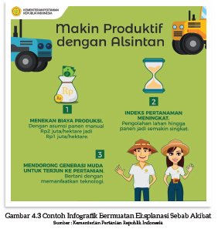
Berikutnya, berdasarkan informasi tentang kriteria poster yang baik,cermati sepasang poster ini.
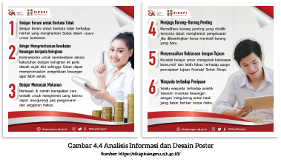
1. Informasi apa yang kalian peroleh dari sepasang poster tersebut?
2. Apakah tata letaknya membuat poster tersebut sudah menarik untukdibaca?
3. Poster di atas tidak memakai banyak warna. Bagaimana menurut kalian?
4. Apa judul yang tepat untuk poster tersebut?
Setelah mengamati dua poster yang nyaris sama, kalian dapatmenganalisis perbedaan informasi yang tercantum di dalamnya.

LEMBAR KERJA PESERTA DIDIK (LKPD)
Pertemuan Ke-3 (D. Mendapatkan Informasi dari Teks Eksplanasi)
Nama:
Kelas:
Petunjuk!


Bacalah teks informasi berikut ini.
Hati-Hati Tukang Tipu!
Biasanya, ketika seseorang mulai menjadi wirausaha, salah satu pertanyaanyang diajukan adalah dapat modal dari mana. Sayangnya, kebutuhan akanmodal ini dimanfaatkan oleh pihak yang tidak bertanggung jawab untukmelakukan penipuan. Tak jarang, penipuan tersebut mengiming-imingicalon korban dengan hadiah atau undian dengan jumlah yang besar. Padaujungnya, korban justru merugi karena harus mengeluarkan sejumlahuang. Niatnya mendapatkan modal justru menjadi korban penipuan.
Bagaimana cara mengenali bahwa kalian sedang berhadapan denganpenipu?
Pertama, biasanya pelaku menghubungi korban melalui layananpesan singkat (SMS—short message service), telepon, atau aplikasi chat danmengaku dari perusahaan besar. Kedua, isi pesannya memberi kabar bahwakorban mendapatkan hadiah atau memenangi undian. Ketiga, nomor yangdigunakan adalah nomor pribadi.
Bunyi pesannya biasanya seperti ini. Perhatikan, penulisan pesannyapun tidak menggunakan kaidah bahasa Indonesia yang baik dan benar.
Dapatkah kalian menemukan kesalahannya?
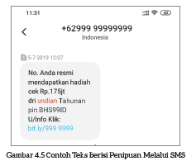
Jika perintah dalam pesan tersebut dituruti, pelaku akan menggiringkorban untuk melakukan transfer uang. Biasanya alasannya untukmembayar pajak atau biaya pengiriman hadiah. Jika korban menolak,pelaku akan mengancam, misalnya rekening diblokir, hadiah hangus, atauancaman lain.
Sekarang kalian sudah tahu ciri-ciri si tukang tipu. Apa yang haruskalian lakukan sebagai tindakan berjaga-jaga?
1. Jangan pernah memberikan kata sandi atau password apa pun kepadaorang lain. Kata sandi adalah milik kalian pribadi. Cukup kalian dan orangtua yang tahu.
2. Waspadalah terhadap telepon, chat, SMS, atau email mencurigakan daripihak yang tidak dikenal, sekalipun ada nama perusahaan terkenal yangdisebutkan.
3. Laporkan hal tersebut kepada orang tua atau guru. Jika diperlukan, orangtua atau guru akan melakukan pengecekan ke kantor resmi lembaga atauperusahaan yang disebutkan dalam SMS.
4. Jangan sembarangan menghubungi nomor atau website yang tercantumdalam pesan tersebut.
Sekarang, diskusikan pertanyaan berikut ini dalam kelompok 3—5orang.
1. Apakah kalian, teman kalian, atau keluarga kalian pernah mendapatkanpesan semacam itu?
2. Apa yang sebaiknya kalian lakukan ketika mendapatkan pesan tersebut?
Mengabaikannya atau menghapusnya segera.
Alasan:
Menyampaikannya kepada teman atau orang lain agar mereka waspada.
Alasan:
3. Bagaimana cara kalian menyebarkan informasi agar teman dan keluargakalian terhindar dari penipuan semacam ini?
4. Ada orang yang sudah mengetahui penipuan ini. Dia menjawab pesandari penipu dengan tujuan berbuat iseng untuk membalas perbuatanpenipu tersebut. Orang-orang ini berpura-pura sudah mentransfer uangsesuai permintaan penipu, istilahnya menipu penipu.
Apakah kalian setuju dengan perbuatan tersebut?
Sebutkan alasan kalian.


Tantangan
Tantangan ini dilakukan jika kalian memiliki akses internet dan gawaiyang memadai.
Buatlah sebuah video berisi peringatan kepada teman-teman ataumasyarakat umum tentang bahaya penipuan melalui SMS dan saranapesan pendek lainnya. Durasi video tidak lebih dari dua menit.
Perlihatkan video tersebut kepada guru untuk mendapatkanmasukan, lakukan perbaikan jika diperlukan, kemudian siarkan dimedia sosial yang kalian miliki.
Dengan demikian, kalian telah memanfaatkan media sosial sebagaisarana menyebarkan kewaspadaan terhadap kejahatan daring.

LEMBAR KERJA PESERTA DIDIK (LKPD)
Pertemuan Ke-4 (E. Menyimak Penjelasan Sebab Akibat Melalui Video)
Nama:
Kelas:
Petunjuk!
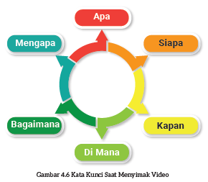
Menyimak adalah kecakapan yang memerlukan konsentrasi. Yang perlukalian pahami, menyimak adalah aktivitas belajar yang aktif. Artinya,kalian tidak hanya mendengar sambil lalu, tetapi berusaha menyerapinformasi sebaik mungkin.
Salah satu kiat yang efektif dalam menyimak adalah membuat catatankecil berikut ini.
1. Tulis topik video atau materi yang sedang kalian simak.
2. Jika pembicara lebih dari satu, tuliskan namanya atau beri kode,misalnya P-1 untuk pembicara pertama, P-2 untuk pembicara kedua, danseterusnya.
3. Tulis kata “apa, di mana, kapan, siapa, mengapa, bagaimana” terlebih duludi catatan, sehingga kalian dapat mengisinya sambil menyimak.
4. Tulis hal-hal penting yang disampaikan pembicara. Tulis ide pokoknyasaja, bukan kalimat per kalimat.
5. Jika ada kata yang tidak kalian pahami, catat dan beri tanda agar kaliandapat memeriksanya kembali.
6. Jika ada kata atau kalimat yang menarik, kalian dapat mencatatnya.


Simaklah sebuah video bertema wirausaha muda, khususnya tentangmengubah hobi menjadi bisnis atau sumber penghasilan.
Pilihlah video yang berdurasi 5—10 menit, dengan suara dan gambaryang baik.
Kalian dapat mengetikkan kata kunci semacam ini pada mesin pencaridi internet.
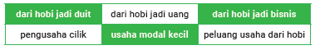
Jika akses internet tidak tersedia, guru akan memutarkan video ataumembacakan kisah inspiratif tentang wirausaha yang memulai bisnisnyadari hobi.
Setelah menyimak, jawablah pertanyaan ini berdasarkan informasiyang kalian peroleh.
1. Siapa nama tokoh dan apa jenis usaha yang digelutinya?
2. Bagaimana perjalanan tokoh tersebut memulai usahanya, apa kendalayang dihadapi, dan bagaimana hasil yang diperoleh sekarang?
3. Karakter atau sikap apa yang menurut kalian dapat ditiru dari tokohtersebut?
4. Ide usaha apa yang muncul setelah kalian menyimak pengalaman tokohtersebut?
5. Apakah kalian dapat menyimak dengan baik video atau teks yangdibacakan tersebut?
Jika tidak, apa kendala yang kalian temui?
Jika ya, apa yang membantu kalian menyimak dengan baik?
Setelah menyimak video atau teks yang dibacakan, kalian dapatmenyimpulkan informasi yang ada di dalamnya.

LEMBAR KERJA PESERTA DIDIK (LKPD)
Pertemuan Ke-5 (F. Menggunakan Teks Eksplanasi dalam Presentasi)
Nama kelompok :
Kelas :
Petunjuk!


Setelah memperoleh informasi dan inspirasi tentang hobi dan peluangnya,buatlah sebuah rancangan usaha, kemudian presentasikan ide usaha yangingin kalian tekuni.
Untuk menyajikan presentasi dengan baik, kalian dapat mengikutilangkah-langkah berikut.
1. Menggali informasi dari berbagai sumber
2. Menulis rancangan usaha
3. Membuat presentasi
4. Mempresentasikan ide usaha
5. Melakukan evaluasi terhadap presentasi yang telah dilakukan
Langkah pertama adalah menggali informasi.
Kalian akan mampu menyajikan presentasi dengan benar dan penuhpercaya diri jika menguasai materi dan memiliki informasi yang memadai.
Infografik berikut ini dapat kalian gunakan sebagai inspirasi tambahan.
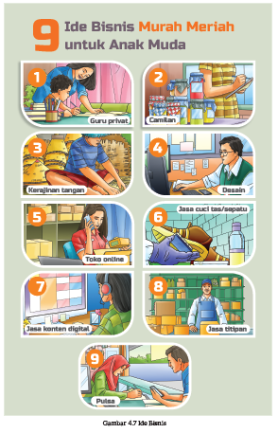
Perhatikan pula infografik berikut ini sebagai sumber pertimbangan jenisusaha yang dapat kalian rancang. Dengan perkiraan perkembangan duniadigital, kalian dapat menyesuaikan rancangan usaha agar dapat menjawabtantangan masa depan.

Langkah kedua adalah menulis rancangan usaha.
Produk apa yang akan kalian pasarkan? Produk dapat berupa barang atau jasa.
Kalian dapat mencari contoh rancangan usaha kecil dari berbagai sumber ataumenggunakan format berikut ini.
Langkah ketiga adalah membuat presentasi.
Informasi pada langkah kedua dapat kalian jadikan bahan presentasi. Kaliandapat membuat presentasi secara digital dengan menggunakan programkomputer atau menggunakan beberapa lembar kertas karton manila.
Contoh: Usaha Jus Buah Segar
Pada bagian proses produksi, kalian dapat menggambar diagram alir sepertiini.
Contoh-contoh presentasi dapat kalian temukan melalui internet, majalah-majalahkewirausahaan, atau dari sumber lain.
Langkah keempat adalah mempresentasikan ide usaha.
Berbekal informasi yang telah kalian tuangkan ke dalam program komputeratau lembaran presentasi, kalian siap melakukan presentasi.
1. Jika memungkinkan, siapkan kamera untuk merekam presentasi kalian.
2. Buatlah ringkasan hal yang hendak kalian sampaikan pada selembarkertas, bagikan kepada teman-teman. Hadirin yang mengetahui hal yanghendak disampaikan akan lebih terlibat secara aktif.
3. Awali presentasi dengan menceritakan hobi kalian dan berapa biaya yangkalian habiskan untuk hobi tersebut setiap bulan. Misalnya kalian hobiminum jus sehingga kalian selalu membeli jus. Kalian memiliki ide untukmembuat usaha jus buah agar hobi kalian menikmati jus tetap terpenuhibahkan dapat menghasilkan uang.
4. Lanjutkan presentasi dengan rancangan usaha yang telah kalian buat.
Berbicaralah dengan volume suara yang sedang, dengan intonasi yangtepat. Sesuaikan pembicaraan dengan tampilan presentasi atau lembaranyang sedang ditayangkan.
5. Mintalah masukan teman-teman tentang isi presentasi maupun penyajianpresentasi. Catat masukan mereka untuk melakukan perbaikan padapresentasi yang akan datang.
6. Ucapkan terima kasih karena teman-teman telah berpartisipasi aktifdalam diskusi.
Langkah kelima adalah melakukan evaluasi terhadap presentasi yang telahkalian lakukan.
1. Jika kalian memiliki rekaman presentasi, tonton ulang dan perhatikanapakah kalian berbicara dengan volume suara, intonasi, dan pelafalanyang jelas.
2. Tanyakan kepada beberapa teman yang menyimak presentasi kaliantentang hal yang kalian presentasikan, misalnya apa nama produk yangkalian sampaikan, berapa modal yang diperlukan, dan pertanyaan lain.
3. Jika banyak teman yang tidak mengetahui jawabannya, kalian dapatmelakukan evaluasi. Ada kemungkinan presentasi tidak kalian sampaikandengan baik, ada pula kemungkinan situasi tidak mendukung, misalnyasuasana kelas sedang ramai.
Kini saatnya beraksi!
Nah, kalian telah mengetahui langkah-langkah yang harus dilakukan.
Kini saatnya beraksi.
Selamat membuat dan menyajikan presentasi dengan baik.

LEMBAR KERJA PESERTA DIDIK (LKPD)
Pertemuan Ke-6 (G. Menggunakan Teks Eksplanasi dalam Rancangan Promosi)
Nama:
Kelas:
Petunjuk!


PenilaianPertemuan Ke-5 (G. Menggunakan Teks Eksplanasi dalam Rancangan Promosi)
Kalian sudah mendapatkan berbagai informasi tentang usaha yang dapat menarikminat pelanggan. Salah satu tahapan penting berikutnya dalammelakukan usaha adalah menyusun langkah-langkah promosi.
Promosi dibuat dengan tujuan memberikan informasi kepada calonkonsumen tentang produk kalian, sehingga mereka tertarik untukmembelinya.
Kalian dapat menggunakan panduan ini untuk membuat rancangannya.
Tabel 4.2 Aspek dalam Merancang Promosi
No. | Aspek | Rancangan Promosi
1. | Sasaran | Siapa yang akan menjadi sasaran pemasaran produk kalian?
2. | Pesan | Pesan apa yang hendak ditonjolkan? Misalnya tentangmakanan sehat, hidup bebas sampah, atau pesan lainyang berkaitan dengan produk.
3. | Media | Online atau offline.
4. | Durasi | Jika berupa video berapa menit? Jika berupa posterditayangkan berapa lama? Kapan promosi mulai disebar?
5. | Lokasi | Di mana promosi akan disebarkan?
6. | Biaya | Biaya apa yang akan diperlukan untuk pembuatan danpenyebaran promosi?
Selamat merancang promosi!
Setelah mengumpulkan informasi, kalian dapat menulis rancanganpromosi yang menarik untuk produk yang hendak kalian tawarkan

LAMPIRAN 2
BAHAN BACAAN GURU DAN PESERTA DIDIK
- Guru dan peserta didik mencari berbagai informasi tentang dari hobi menjadi pundi-pundi media atau website resmi dibawa nauangan kementerian pendidikan, kebudayaan, riset dan teknologi.
- Buku Panduan Guru dan Siswa Bahasa Indonesia untuk SMP/MTs Kelas IX : Penerbit, Pusat Perbukuan,Badan Standar, Kurikulum, dan Asesmen Pendidikan, Kementerian Pendidikan, Kebudayaan, Riset, dan Teknologi.

LAMPIRAN 3
GLOSARIUM
alat peraga : alat bantu yang digunakan guru dalam pembelajaran agar materiyang diajarkan mudah dipahami oleh peserta didik
alur konten capaian pembelajaran: elemen turunan dari capaian pembelajaran yangmenggambarkan pencapaian kompetensi secara berjenjang
asesmen diagnosis : asesmen pada awal tahun ajaran untuk memetakan kompetensipeserta didik agar mereka mendapatkan penanganan yang tepat
asesmen formatif: pengambilan data kemajuan belajar yang dapat dilakukan olehguru atau siswa dalam proses pembelajaran
asesmen sumatif : penilaian hasil belajar secara menyeluruh yang meliputi keseluruhanaspek kompetensi yang dinilai dan biasanya dilakukan pada akhirperiode belajar
capaian pembelajaran : kemampuan pada akhir masa pembelajaran yang diperoleh melaluiserangkaian proses pembelajaran
daring : dalam jaringan, terhubung melalui jejaring komputer, internet, dansebagainya; online
esai : tulisan yang membahas suatu topik secara sepintas dari sudutpandang pribadi penulis
gawai : peranti elektronik atau mekanik dengan fungsi praktis; gadget; alat;perkakas
google books: layanan mesin pencari buku oleh Google; pengguna dapatmengetahui nama pengarang, jumlah halaman, tahun terbitan,cuplikan isi buku yang dibatasi
hoaks : informasi bohong, lazimnya tersebar melalui internet; hoax
ide pendukung: gagasan tambahan untuk memperkuat gagasan pokok
ide pokok : gagasan utama yang menjadi landasan dalam pengembangantulisan/karangan; inti permasalahan yang dinyatakan denganpernyataan umum tentang isi keseluruhan paragraf
intonasi : ketepatan pengucapan dan irama dalam kalimat agar pendengarmemahami makna kalimat tersebut dengan benar
KBBI Daring : singkatan dari Kamus Besar Bahasa Indonesia dalam Jaringan,artinya kamus yang bisa diakses dengan fasilitas internet
kegiatan pengayaan : kegiatan yang diberikan kepada peserta didik dengan tingkatpemahaman yang lebih cepat sehingga pengetahuan, keterampilan,dan penguasaan mereka terhadap materi lebih mendalam
kegiatan perancah : disebut juga sebagai scaffolding, memberikandukungan belajar secara terstruktur berupa petunjuk, peringatan,dorongan, dan contoh secara bertahap sesuai kemampuan pesertadidik sehingga peserta didik dapat belajar mandiri
koherensi: tersusunnya uraian atau pandangan sehingga bagian-bagiannyaberkaitan satu dengan yang lain; keselarasan yang mendalamantara bentuk dan isi karya sastra; hubungan logis antara bagiankarangan atau antara kalimat dalam satu paragraf
kohesi : keterikatan antarunsur dalam struktur sintaksis atau strukturwacana yang ditandai antara lain dengan konjungsi, pengulangan,penyulihan, dan pelesapan
konjungsi : kata atau ungkapan penghubung antarkata, antarfrasa, antarklausa,dan antarkalimat
lema : kata atau frasa masukan dalam kamus di luar definisi ataupenjelasan lain yang diberikan dalam entri
lembar amatan: catatan yang berisi keterampilan peserta didik untuk diamati guru
majas : cara melukiskan sesuatu dengan jalan menyamakannya dengansesuatu yang lain; kiasan
matrilineal: sistem yang mengatur garis keturunan melalui garis keturunan ibu
media sosial : wadah di internet yang memberikan akses kepada pengguna untukberinteraksi, bekerja sama, berbagi, dan berkomunikasi denganpengguna lain secara virtual atau online
membaca nyaring : membaca yang dilakukan dengan bersuara, dengan lafal danintonasi yang jelas, benar, dan wajar, serta memperhatikan tandabaca sehingga pembaca memahami maknanya
mesin pencari : kombinasi perangkat keras dan perangkat lunak komputer yangdisediakan untuk mengumpulkan informasi berdasarkan katakunci yang diberikan; mesin pencari yang dikenal luas saat iniadalah Google
mitigasi bencana: upaya menangani bencana pada tahap awal dengan tujuanmengurangi dampak atau bahaya yang ditimbulkan bencana
monolog : pembicaraan yang dilakukan dengan diri sendiri; adegan sandiwaradengan pelaku tunggal yang membawakan percakapan seorangdiri
netizen : warganet—warga internet; orang yang aktif menggunakan internet
opini : pendapat, pikiran, atau pendirian seseorang
paragraf deduktif induktif: paragraf yang kalimat utamanya berada di awal dan akhir kalimat
paragraf deduktif: paragraf yang kalimat utamanya berada di bagian awal
paragraf induktif : paragraf yang kalimat utamanya berada di bagian akhir
paragraf ineratif : paragraf yang kalimat utamanya berada di bagian tengah
patrilineal: sistem yang mengatur garis keturunan melalui garis keturunanayah
pojok baca kelas : bagian dari kelas yang dilengkapi dengan rak buku berisikan buku-bukupengayaan sesuai jenjang untuk dibaca peserta didik selamaberada di kelas
proyek kelas: tugas pembelajaran yang melibatkan beberapa kegiatanuntuk dilakukan seluruh peserta didik mulai dari perencanaan,pelaksanaan, dan evaluasi kegiatan
sms: short message service; teknologi yang menyediakan pelayananmengirim dan menerima pesan berbentuk teks melalui ponsel
sudut pandang : cara penulis menempatkan dirinya dalam sebuah cerita
taman bacaan masyarakat: perpustakaan skala kecil yang dikenal sebagai sudut baca, rumahbaca, taman baca, atau nama lain, dibentuk dengan tujuan utamamelayani masyarakat dalam rangka meningkatkan minat baca
teks argumentasi: teks yang memuat gagasan atau pendapat yang disertai alasandan pemaparan logis dan meyakinkan
teks deskripsi : teks yang berisi pemaparan atau penggambaran dengan kata-katasecara jelas dan terperinci; uraian perasaan atau peristiwasehingga pembaca seolah menyaksikan atau merasakannyasendiri
teks eksplanasi: teks yang menjelaskan tentang proses terjadinya atau terbentuknyasuatu fenomena alam atau sosial, fakta disajikan secara berurutanatau secara sebab akibat
teks eksposisi : teks yang bertujuan untuk memberikan informasi tertentu, misalnyamaksud dan tujuan sesuatu
teks naratif : teks yang bertujuan untuk menguraikan suatu peristiwa dandiceritakan secara runtut
teks prosedur : teks berisi cara, tujuan untuk membuat atau melakukan sesuatu,tahap demi tahap secara benar dan berurut sehingga mencapaitujuan yang diinginkan
teks rekon: teks yang menceritakan kembali pengalaman masa lalu secarakronologis dengan tujuan untuk memberi informasi atau menghiburpembaca
virtual : tampil atau hadir dengan menggunakan perangkat lunak komputer,misalnya di internet
warganet: warga internet; orang yang aktif menggunakan internet; netizen
wawancara : tanya jawab dengan seseorang (pejabat dan sebagainya) yangdiperlukan untuk dimintai keterangan atau pendapatnya mengenaisuatu hal, untuk dimuat dalam surat kabar, disiarkan melalui radio,atau ditayangkan pada layar televisi; tanya jawab peneliti dengannarasumber
website : situs web; sekumpulan halaman web yang saling berhubungan,umumnya berada pada peladen yang sama, berisi kumpulaninformasi
wirausaha : wiraswasta; orang yang pandai atau berbakat mengenali produkbaru, menentukan cara produksi baru, menyusun operasi untukpengadaan produk baru, memasarkannya, serta mengaturpermodalan operasinya

LAMPIRAN 4
DAFTAR PUSTAKA
Dananjaya, U. 2010. Media Pembelajaran Aktif. Bandung: Penerbit Nuansa. Eggins,S. 2004. An Introduction to Systemic Functional Linguistics (2nd ed.). London:Pinter.
Farida, A. 2020. Membangun Kemitraan Keluarga dan Sekolah. Bandung: PenerbitNuansa.
--------------. 2014. Pilar-Pilar Pembangunan Karakter Remaja: Metode PembelajaranAplikatif untuk Guru Sekolah Menengah. Bandung: Penerbit Nuansa.
Fountas, Irene C. & Gay Su Pinnell. 2010. The Continuum of Literacy Learning.Grades PreK to 8 Heinemann.
Hernowo. 2003. Andaikan Buku Itu Sepotong Pizza: Rangsangan Baru untukMelejitkan Word Smart. Bandung: Kaifa.
Hammond, J., and Derewianka, B. 2001. Genre. In R. Carter & D. Nunan (Eds). TheCambridge Guide to Teaching English to Speakers of Other Languages.Cambridge: Cambridge University Press.
Javed, M., Eng, L.S., & Mohammed, A.R. 2015. Developing Reading ComprehensionModules to Facilitate Comprehension among Malaysian Secondary SchoolESL Students. International Journal of Instruction, (8) 2: 139—154.
Juwita, E.P., Budimansyah, D., Nurbayani, S. 2015. Peran Media Sosial terhadapGaya Hidup Peserta Didik SMA Negeri 5 Bandung, Jurnal Sosietas, Vo. 5No. 1.
Lestari, R., Sudiyana, B., Wahyuni, T. 2019. Fakta dan Opini dalam Teks TajukRencana pada Surat Kabar Kompas. Klitika: Jurnal Ilmiah Pendidikan Bahasadan Sastra Indonesia. Volume 1. Nomor 1. 2019: 1—10.
Mandia, I.N. 2017. Kohesi dan Koherensi sebagai Dasar Pembentukan Wacana yangUtuh. Soshum Jurnal Sosial dan Humaniora, Vol.8, No.2, Juli 2017.
Pedoman Umum Ejaan Bahasa Indonesia, Badan Pengembangan dan PembinaanBahasa Kementerian Pendidikan dan Kebudayaan 2016.
Pusat Asesmen dan Pembelajaran. 2020. Modul Asesmen Diagnosis di AwalPembelajaran. Pusmenjar Kemendikbud RI.
Robb. Laura. 2003. Teaching Reading in Social Studies, Science, and Math. ScholasticTeaching Resources.
Tapscott, D. 2013. Grown Up Digital: yang Muda yang Mengubah Dunia. Jakarta:Gramedia Pustaka Utama.

Tautan Internet
https://kbbi.kemdikbud.go.id/ artikel Bagi Batak Toba, Anak Itu Kemuliaan, dilihatpada 31 Januari 2021.
https://sahabatkeluarga.kemdikbud.go.id/ artikel Wiwitan, Tanamkan KearifanLokal ke Peserta Didik, dilihat pada 1 Februari 2021.
https://twitter.com/ivanlaninstatus/941709626743013376?lang=en tentangkonjungsi, dilihat pada 1 Februari 2021.
http://donasibuku.kemdikbud.go.id/ artikel Senam Literasi, Tradisi Taman BacaanLentera Pustaka, dilihat pada 10 Desember 2020.
http://ravii.staff.gunadarma.ac.id/Downloads/files/54289/FAKTA+DAN+OPINI.docx Makalah Utama Dasar-Dasar Jurnalistik: Fakta dan Opini, dilihat pada2 Februari 2021.
https://www.jawapos.com/, artikel Vito Egi, Peserta Didik Berprestasi PenjagaTradisi Seni Budaya Jawa, dilihat pada 2 Februari 2021.
https://www.wartaekonomi.co.id/, artikel Meski Jatuh Bangun, Yasa SinggihSukses Jadi Bos Brand Fesyen Miliknya, dilihat pada 14 Desember 2020.
http://lipi.go.id/ artikel Lobster, Seafood yang Bernilai Ekonomi Tinggi, dilihat pada2 Februari 2021.
http://badanbahasa.kemdikbud.go.id/lamanbahasa/https://ipusnas.id

